**סיכום כינוס Ecsite – פורטוגל, 2017**

ד"ר דנה ירון-מרקוביץ. רכזת חינוך, מוזאון האדם והחי הפארק הלאומי רמת-גן.

הכנס השנתי של איגוד מוזאוני המדע ומרכזי המדע האירופאים התקיים במרכז כנסים בעיר פורטו בתאריכים 15-17.6.2017.

Ecsite הוא גוף המאגד יותר מ 350 מרכזי מדע ומוזאוני מדע. השנה השתתפו בכנס כ- 1100 נציגים מ-52 מדינות באירופה, צפון ומרכז אמריקה, צפון אפריקה ואסיה.

במהלך היומיים שקדמו לכנס התקיימו מספר סדנאות ומפגשים של קהילות מקצועיות שונות. בימי הכנס התקיימו ארבעה מושבים, כאשר בכל מושב התקיימו עשר ססיות במקביל, שכללו הרצאות, פנלים, סדנאות, פצ'ה קוצ'ה, gamelab ו maker space. המושבים עסקו במגוון נושאים כמו פיתוח תערוכות, אוספים, גיוס תקציבים, הדרכה וחינוך, הערכה, מדע וחברה, שווק ותקשורת ועוד.

בסיכום זה בחרתי לפרט על הסדנה שבה השתתפתי, ועל חלק מן ההרצאות.

**סדנה: Making good museum games**

הסדנה התקיימה ב Hall of Biodiversity השייך למוזאון הטבע והמדע של פורטו, והנמצא בגנים הבוטניים. במהלך הסדנה נחשפנו למשחקים מסוגים שונים שיוכלו לייצר עניין ולהוות ערך מוסף לחוויית הביקור במוזאון. במהלך הסדנה התחלקנו לקבוצות עבודה כשכל קבוצה בנתה משחק ייעודי לתערוכה חדשה בנושא המגוון הביולוגי.

**היום הראשון לסדנה 13.6.2017**

היום הראשון התחיל במפגש היכרות ולאחריו ערכנו (מנחי ומשתתפי הסדנה) סיור בתערוכה חדשה שעמדה להיפתח בערב השני של הכנס בנושא מגוון ביולוגי. לאחר מכן מנחי הכנס הציגו משחקים מסוגים שונים.

John Sear, המנהל הקראטיבי של WallFour Ltd UK , הציג כיצד אפשר להשתמש בטכנולוגיה פשוטה יחסית על מנת לבנות מדריך שמע לשימוש עצמי במוזאון. ג'ון מעצב משחקים למוזאונים ולאחרונה עוסק במשחקים שיתופיים במרחבים ציבוריים, הכוללים שימוש בטכנולוגיה הנסתרת מעין המבקר. ג'ון הציג בפנינו את ה Cuddly Audio-Tour Guide: בובה פרוותית (או במקרה שלנו נרתיק בצורת ארנב) שבתוכה טלפון חכם עם טכנולוגיית NFC (Near Field Communication) המבוססת על טכנולוגיית רדיו אלחוטית. ה"סיפור" מוקלט באמצעות הטלפון החכם ונחשף במהלך הסיור באמצעות תגי NFC המוצבים ברחבי המוזאון.

Daniela De Angeli מאוניברסיטת Bath הציגה שימוש במשחקים המספרים סיפור Storytelling Games , ורן פלג ומלכה יאיון ממכון ויצמן הציגו חוויית חדר בריחה. לאחר הצגת הרעיון, חדר הסדנה הפך לחדר בריחה. חולקנו לארבע קבוצות כאשר כל קבוצה הייתה צריכה למצוא רמזים ברחבי החדר שיסייעו לפענח סדרה של חידות בכימיה. עבודת הצוות הייתה מאוד חשובה, בהתחלה בתוך כל צוות ולבסוף בין כל הצוותים. המטרה הסופית הייתה לפתוח "קופסת בריחה" ו"לנטרל את הפצצה" שהייתה בתוכה. לאחר מכן התנסינו גם במשחקים האחרים עליהם שמענו והתחלנו לדון כיצד אפשר יהיה ליישם אותם בתערוכה החדשה.

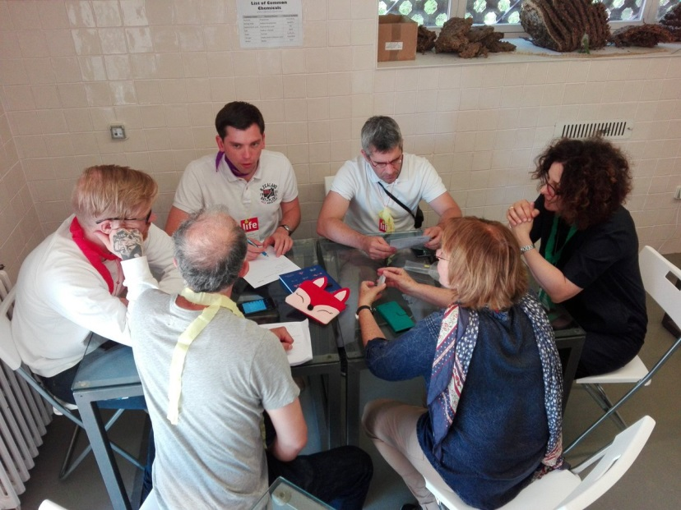

מתנסים בהכנת Cuddly Audio Guide

לאחר מכן התחלקנו לקבוצות עבודה על מנת להתחיל ולתכנן משחקים שילוו את התערוכה החדשה. המטרה הייתה להצליח ולייצר משחקים שייושמו על ידי המבקרים כבר בערב פתיחת התערוכה (הערב השני של הכנס). אני בחרתי להיות בקבוצת "קופסאות הבריחה". התמקדנו במספר מוצגים שבחרנו בתערוכה, והתחלנו לתכנן חידות ומשימות. קבוצה אחרת הכינה סיור שמע באמצעות טלפונים חכמים, והקבוצה השלישית עבדה על הכנת משחק תפקידים. לסיום היום הראשון

Marc Jamus , מפיק מדיה ב Universcience בפריז, הציג שימוש בטכנולוגיות מסוגים שונים (Twine, Makey Makey ועוד) והעלה את השאלה האם שימוש בטכנולוגיה עוזר או מהווה הסחת דעת מהתוכן של התערוכות.

**היום השני לסדנה 14.6.2017**

התחלנו את היום השני בשיחה עם דניאלה דה אנג'לי על מהו משחק טוב what does a good museum game look like?

לאחר מכן המשכנו בבניית המשחקים. המשחק שלנו כלל ארבע תחנות בארבעה מוצגים שונים במוזאון: תחנה שהציגה את המגוון בצורות של עלים, תחנה שהציגה הסוואה אצל בעלי חיים, תחנה בנושא ביות החיטה, ותחנה בנושא מגוון תכונות תורשתיות אצל האדם. המבקרים מקבלים קופסה נעולה ואת החידה הראשונה, שפתרונה הוא צירוף מספרים הזהה לקוד למנעול שנועל את הקופסה. בהמשך השתמשנו במעטפות חבויות במוזאון, מתקן אלקטרוני מקודד ו"דף גירוד" שחשף את הפתרון לחידה האחרונה. בערב פתיחת התערוכה התנסו שלוש קבוצות במשחק שלנו ובסך הכל המשחק היה מאוד מוצלח. גם הקבוצות האחרות ניסו את המשחקים שלהם על מבקרים בתערוכה, וכל קבוצה ששיחקה התבקשה למלא משוב קצר על המשחק.

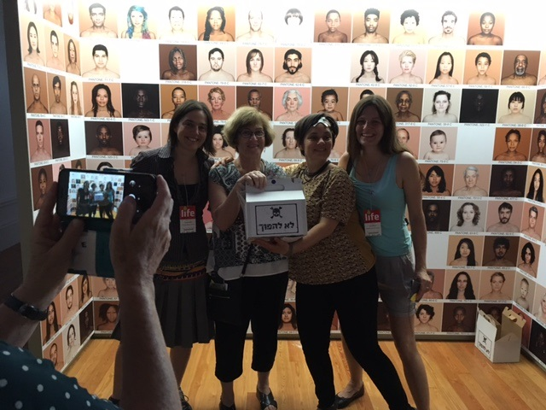

אחת הקבוצות שניסתה את קופסת הבריחה לאחר שהצליחה להגיע לסיום

במהלך היום השני "קפצתי" לשמוע את דורית ווליניץ מנהלת המוזאון שלנו מרצה במסגרת הסדנה Nature is back in town שעסקה בטבע עירוני. ההרצאה הייתה חלק מפצ'ה קוצ'ה על פרויקטים של מוזאונים בנושא של טבע עירוני. דורית הרצתה על הפרויקט "אמץ אתר טבע עירוני" שבמסגרתו בתי ספר בהנחיית צוות המוזאון פועלים לשימור אתרי הטבע בעיר רמת-גן.

**היום הראשון לכנס 15.6.2017**

**סדנה בנושא: Providing inquiry-based learning experiences: how?**

Krista Leusnik מ Naturalis Biodiversity Center, Leiden הציגה סיורים בתערוכת הדינוזאורים לילדים מארבע קבוצות גיל שונות. הסיורים היו באמצעות משימות ודפי עבודה ובתווך מינימלי של צוות ההדרכה. המרכז הפסיק לערוך סיורים מודרכים, והמדריכים נמצאים בסביבה על מנת לענות על שאלות, לסייע ולתווך בלבד.

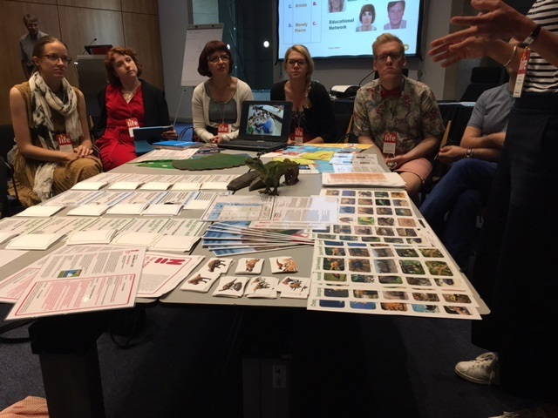

תכניות למגוון גילאים לסיורים עצמאיים בתערוכת הדינוזאורים ב Naturalis

Karen Wilkinson, מנהלת ה Tinkering Studio ב Exploratorium בסן פרנסיסקו הציגה פעילות עם מעגלים חשמליים. בפעילויות אלה נותנים לילדים להתנסות בבניית מעגלים חשמליים בשיטת "ניסיון ותהייה" ובתווך מינימלי.

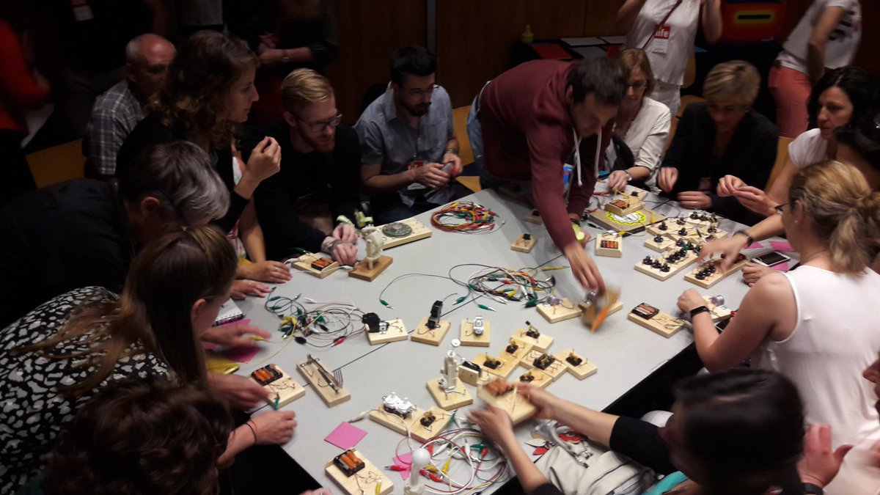

**פנל בנושא:** **Fake and "bubble"? A new era for Social Media**

במסגרתו התקיים דיון מאוד מעניין ורלוונטי על השימוש במדיה חברתית ועל מקומם של מוזאוני מדע ומרכזי מדע בשיח הציבורי. המדיה החברתית הופכת יותר ויותר פוליטית ומשמשת ככלי תקשורתי בעל השפעה. מוזאונים ומרכזי מדע משתמשים במדיה חברתית כדי לייצר עניין בתכנים שלהם, ולהעלות את המודעות לתערוכות ולמתרחש בין כתליהם. מאידך עלתה השאלה מה העמדה שלנו ב"עידן" של fake news ? כיצד אנחנו צריכים להשתמש במדיה חברתית כדי להגיב על "עובדות אלטרנטיביות"? האם עובדי המוזאונים יכולים להביע עמדה אישית באמצעות ציוצים או פוסטים או האם אינם רשאים לעשות זאת בתור נציגים של המוסד בו הם עובדים?

Joana Lobo Antunes , האחראית על התקשורת ב ITQB NOVA University of Lisbon תיארה את "אופן הפעולה" שלהם: שילוב של תוכן מדעי רלוונטי ומעורר מודעות יחד עם נקיטת עמדה ברורה בנושאים שנויים במחלוקת ומעוררי שיח.

Peter Trevitt מבריטניה הציג את המקרה של John Durant , המנהל של מוזאון MIT שאינו מהסס לצייץ בנושאים פוליטיים "בוערים" כאדם פרטי המהווה חלק מהמוזאון (ומעביר ביקורת חריפה על הנשיא טראמפ).

Joana Lobo Antunes סיכמה בכמה נקודות על "למצוא את הקול האישי" ולבטא אותו באמצעות מדיה חברתית:

Observe before jumping into it; Be polite (unless you really don't want to); Add something; It's a conversation

**סדנה: שימוש בחומרים ממוחזרים Recycling Materials**

שילוב של חינוך סביבתי ו tinkering and making : שימוש בחומרים ממוחזרים כדי לבנות הפעלות מסוגים שונים.

אני השתתפתי בקבוצה של Samar Kirresh מרמאללה, העושה שימוש בשקיות פלסטיק משומשות העוברות גיהוץ, כדי לייצר אביזרים ומשחקים שונים.

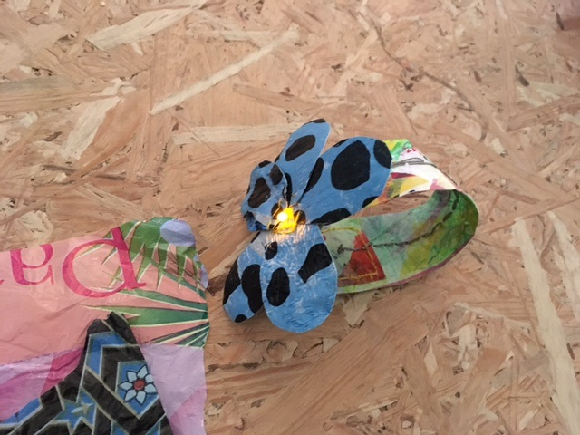

צמיד "מאיר" העשוי משקיות פלסטיק מגוהצות, תיל נחושת, נורה וסוללה.

**היום השני לכנס 16.6.2017**

**סדנה: Word-less but not speechless**

אנו משתמשים במילים ובדיבור כדי להעביר את המסרים שלנו לקהל. באילו עוד אמצעים ניתן להעביר רעיונות מדעיים? האם אפשר להשתמש בפנטומימה, בריקוד, בשירה, בציור....כדרך חלופית?

בקבוצה בה השתתפתי ניסינו להסביר על המחקר המדעי שמתבצע על המאדים באמצעות פנטומימה. קבוצה אחרת (בהנחייתה של אורנה כהן מ"דיאלוג בחשיכה") השתמשה בשפת הסימנים, קבוצה שלישית ציירה והקבוצה הרביעית השתמשה בכלי נגינה.

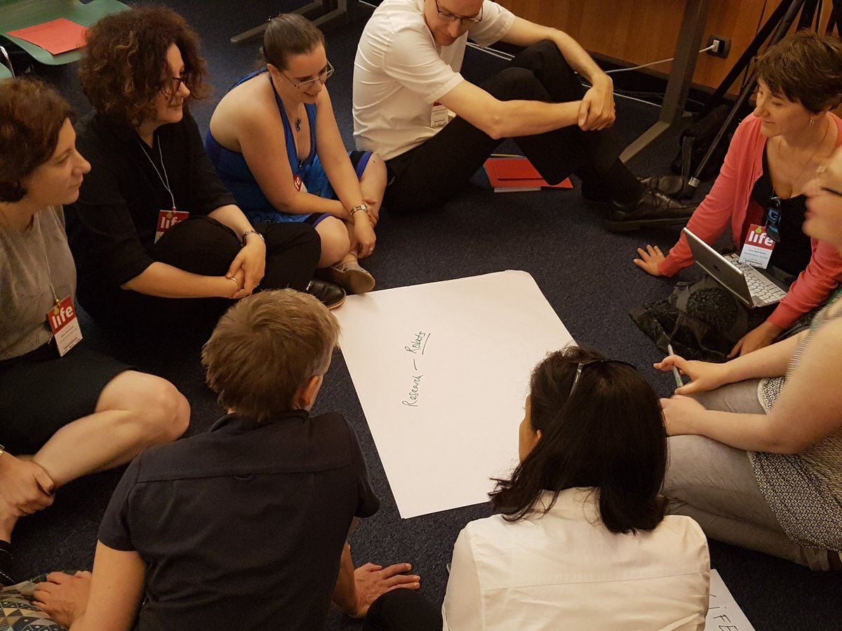

תכנון "החיים על מאדים"

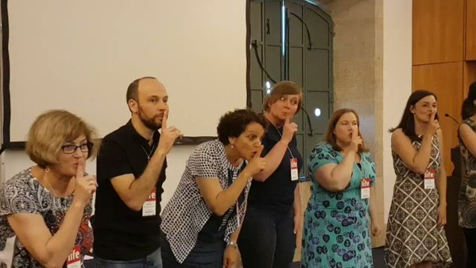

ללא מילים

**פנל: Working with very young audiences**

פנל שעסק בהערכת תכניות לגילאים 3-7. Jennifer DeWitt מקינגס קולג' בלונדון חקרה את הפוטנציאל של תכניות מתמשכות לילדים בגילאים 3-4 ב Tate Liverpool ולילדים בגילאים 4-5 ב National Waterfront Museum Liverpool. ילדים בשתי התכניות בילו ימים מלאים (שכללו ארוחת צהרים) בין כתלי המוזאון. המחקר הראה שיכולות התקשורת של הילדים שהשתתפו בתכנית היו גבוהות יותר, שהם פיתחו חברויות חדשות, הביטחון העצמי שלהם היה גבוה יותר והם היו יותר יצירתיים. המוזאון התחבר יותר לבית הספר ולתכנית הלימודים, נעשה שימוש גמיש יותר בשטחי המוזאון והיה ניצול יעיל יותר של "שעות שקטות" במוזאון. ניכר גם שינוי בהבנה של צוות המוזאון את הגיל הרך ואת היכולות של הילדים בגילאים אלה.

מבחינת בית הספר: הבנה עמוקה יותר של האפשרויות הטמונות בשימוש במוזאונים ככלי לימודי, קבלה טובה יותר של חינוך לא פורמלי, רצון להשתמש במשאבי המוזאון.

Katarzyna Potega ממרכז המדע קופרניקוס בוורשה הציגה מחקר על התנהגות של ילדים צעירים (בגילאים 4-12) המגיעים למספר ביקורים עוקבים, הבודק כיצד משתנים דפוסי ההתנהגות שלהם מביקור לביקור. הם מצאו שמספר המוצגים בהם ביקרו הילדים ירד בין הביקור הראשון לביקור האחרון, המורכבות של השאלות שהילדים שאלו עלתה מביקור לביקור (מעבר משאלות כמו: "מה זה?" לשאלות כמו: "למה זה משמש?", "ממה זה עשוי?"). הורי הילדים דווחו על שינויים כמו סקרנות גוברת, הפגנת ידע רב יותר (שימוש במילים כמו פוטוסינתזה...), ועלייה בביטחון העצמי של הילדים. השינויים המשמעותיים ניכרו בילדים שלא ביקרו בעבר במוזאוני מדע או במרכזי מדע.

**פנל: Immersive Museum Experiences**

Vera Ludwig מה Deutsches Museum במינכן דיברה על הרלוונטיות של דיורמות במאה ה 21. החוויה של צפייה בדיורמה או ביקור בתוך walk-through model and diorama היא אימרסיבית, חווייתית ודרמטית ומשמשת כלי למידה יעיל. לודוויג שאלה האם צריך להחליף את הדיורמות בחוויית מציאות מדומה וכמובן טענה שלא: הדיורמה היא אמצעי אל-זמני, חווייתי, זול, בעלת ערך רגשי ומהווה חלק מהמורשת התרבותית של מוזאונים.

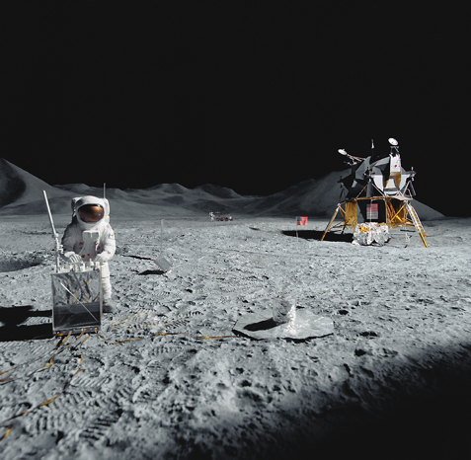

דיורמה של הנחיתה של אפולו 15 על הירח בשנת 1971 Deutsches Museum

Fabrice Jouvenot הציג משחק מציאות מדומה שנבנה עבור מוזאון בית המלכה בלונדון. המשחק נקרא Spirited . הסיפור: רוחות הרפאים של דיירים מן העבר רודפות את הארמון. הEctoscope G 84 הוא אמצעי טכנולוגי בעזרתו נמצא את הרוחות. המבקרים הם חלק מהמשחק (אינטראקטיביות). חוויית המשתמש: 21 רוחות רודפות את האולם הגדול. הטכנולוגיה בה השתמשו המעצבים הייתה google tango.

**היום השלישי לכנס 17.6.2017**

**פנל: Self-guided and facilitated learning tools for exhibitions**

Welmoet Damsma מ Naturalis, Leiden הציגה שימוש בשילוט מוצגים במוזאון כדי לעורר טיעון מדעי. היא הציגה מוצג שנקרא שולחן פלאות עליו ישנם מוצגים שונים אותם חוקרים המבקרים באופן עצמאי. החוקרים בדקו מה בדיוק עושים המבקרים מסביב לשולחן: מה הם עושים עם המוצגים? האם הם קוראים את השילוט? כמה זמן הם מבלים ליד כל מוצג? מה דעתם על המוצג? המחקר הראה ש: השהות הארוכה ביותר ליד כל מוצג היא כאשר המבקרים הם קבוצות של הורה וילד, המבקרים נהנים, הילדים לא שואלים יותר מדי שאלות, ומתייחסים להתבוננות במוצגים כאל "משחק ניחוש" . הצוות החליט לשים ליד המוצגים שילוט המכיל שאלות. המטרה הייתה לייצר יותר אינטראקציה בין המבקרים, ולייצר "שיח מדעי" מעורר טיעון אצל המבקרים.

מה השאלות ה"נכונות"? הנה מספר אפשרויות:



איזו שאלה ייצרה את השיח הרב ביותר?



כמובן שהשאלה ברמת החשיבה הגבוהה יותר, כפי שרואים בגרף.

תווך של ההורים סייע ביצירת דיון ובהעלאת הטיעונים. המסקנה הייתה ששאלות יכולות לעורר שיח הכולל טיעון והוכחות, השאלות צריכות להיות רלוונטיות למוצג, וצריך לספק מספיק רמזים קוגניטיביים או פיזיים בסביבת המוצג.

**פנל: When Art fertilizes science exhibitions**

Claire Pillsbury מה Exploratorium סיפרה על שיתופי פעולה עם אמנים המפתחים מוצגים במוזאון. נקודות המוצא שונות: אמנים המגיעים מתחום המדע, אמנים המפתחים מוצג ייעודי, אמנים העושים שימוש בתופעות מדעיות, אמנים קונספטואלים המונעים על ידי סקרנות.

Michele Antoine מה Cite de Sciences דיברה על כך ששילוב אמנות בתערוכות היה תמיד ב DNA של המקום. עד עתה הגישות העיקריות בשילוב של מדע ואמנות היו: אמנות במרחב הציבורי, אמנות בתוך תערוכה מדעית, תערוכה של אמנות רובוטית או דיגיטלית. Antoine שאלה האם יכולה להיות מערכת יחסים שונה בין מדע ואמנות? היא טענה שהמתודות שונות והגישות שונות אבל אמנות היא דרך נוספת לחקור את העולם.

תוצאה: המוזאון מקים גלריה קבועה המוקדשת לרובוטים. הצוות המקים של התערוכה כולל: כוראוגרף, מוזיקאי, דרמטורג, מומחה ברובוטיקה, אנתרופולוג, אדריכל.

**פצ'הקוצ'ה: Exhibits everyone ignores**

במסגרת הפצ'הקוצ'ה הציגו עשרה מקרים של תערוכות לא מוצלחות או מוצגים לא מוצלחים. אני בחרתי להציג כאן דוגמה אחת:

Asger Hoeg הציג בצורה מאוד משעשעת את המקרה של "היפה והחיה". הוא סיפר על אחת התופעות היפות בטבע של גידול גבישים. ב Experimentarium הציבו מוצג של גידול גבישים. ההכנה כללה מספר שלבים כשאחד מהם היה המתנה של 30 שניות לגידול הגבישים. הוא הסביר שהוא מאוד אהב את המוצג ובכל פעם שהיה מסתובב במוזאון היה ניגש להדגים את גידול הגבישים. הצוות שלו דרש להוריד את המוצג ו"לשלוח אותו לבית הקברות"....הוא אמר שאם היה לו תקציב היה מציג את תופעת גידול הגבישים באמצעות אייפד, והספירה לאחור של זמן ההמתנה (30 שניות) הייתה נעשית על ידי צליל נעים לאוזן....לסיכום: מוצג שדורש התבוננות מבעד למיקרוסקופ ועוד זמן המתנה אינו אטרקטיבי....

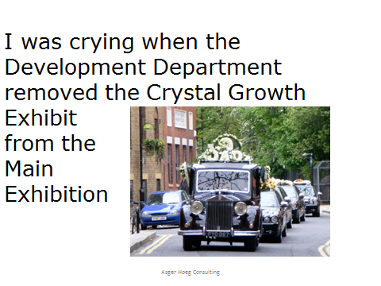

ולבסוף: **הרצאת keynote מעוררת השראה של Nina Simon .** נינה סימון היא המנהלת של מוזאון סנטה קרוז לאמנות והיסטוריה שם עשתה מהפך כאשר ערבה את הקהילה המקומית בחיי המוזאון והפכה אותו למרכז חברתי וקהילתי. היא כתבה את The Participatory Museum ואת The Art of Relevance והקימה את הבלוג Museum 2.0. נינה סיפרה על השינוי שחוללה במוזאון ביחד עם הקהילה, ואמרה ששיתוף הקהילה הוא המפתח להצלחה .

Participation & inclusion are not (just) about charitable goals - they're about the success of your organization!